|  |  |  |  |  |  |
| --- | --- | --- | --- | --- | --- |
| 名称 | 缩写 | 名称 | 缩写 | 名称 | 缩写 |
| **NGB** | 下一代广播电视网络 | PDK | 个人分配秘钥公钥 | ONU | 光网络单元 |
| **HFC** | 同轴电缆光缆混合网 | CSO | 载波组合二次差拍 | ODF | 光纤配线架 |
| **PSTN** | 公共电话交换网 | CTB | 载波组合三次差拍 | APS | 自动保护倒换 |
| **ISDN** | 综合业务数字网 | MPCP | 多点控制协议，多路单载波 | **VOD** | 视频点播 |
| OTN | 光传送网 | SMS | 用户管理系统 | LLID | 逻辑链路标记 |
| SDH | [同步数字体系](http://baike.baidu.com/view/282403.htm) | SI | 业务信息 | CMTS | 头端（局端）电缆调制解调系统 |
| WDM | [波分复用](http://baike.baidu.com/view/165607.htm) | PSI | 节目特定信息 | CM | 交扰调制比 |
| DWDM | 密集波分复用 | ASI | 异步串行接口 | QoS | 服务质量 |
| FTTH | 光纤到户 | EDFA | 掺铒光纤放大器 | IPQAM | **基于IP的QAM正交调幅** |
| FTTB | 光纤到大楼 | FC/APC | 光纤连接器，螺纹连接式／斜型 | CO | 中心机房 |
| FTTC | 光纤到路边 | DVB-C | 数字电视信号 | DP | 微分相位失真 |
| EPG | 电子节目指南 | PON | 无源光网络 | EOC | 基于同轴电缆的以太网 |
| CW | 控制字 | EPON | 基于以太网的无源光网络 | C-DOSIS | 中国有线电缆数据服务接口规范 |
| CAS | 条件接收系统 | GPON | 千兆能力无源光网络 | STB | 机顶盒 |
| DCAS | 可下载条件接收系统 | TDM | 时分复用 | ONT | 光网络设备 |
| SK | 业务秘钥 | ATM | 异步传输 | MSTP | 基于SDH的多业务传送平台 |
| MER | 调制误码比 | OADM | 光分插复用系统 | APC |  |
| IP | 网络协议 | DBA | 动态带宽分配 | ODN | 光配线网 |

【画圈圈的都是重点】

**第一章：**

△**1、有线电视网络的发展趋势与分类。**

发展趋势：（1）初始阶段——共用天线系统。（2）成长阶段——单向模拟有线电视系统。（3）成熟阶段——双向数字有线电视网。（4）发展未来—HDTV和“三网融合”的综合宽带信息网。

现代通信网络分类：电信网、移动通信网、计算机通信网、有线电视网

**◎2、电信网（ISDN、PSTN）、计算机网、数据通信网、移动通信网、有线电视网络的特点、分类**

**电信网**利用有线及无线方式传递和接收信息，包括公共电话网、综合业务数字网及宽带业务数字网。

**移动通信网**利用基站与无线控制器和移动台互联，属于无线通信，不受地点约束。

**计算机通信网**将通信设备及传输媒体互联，需软件支持，实现计算机之间的信息交互，信息按组传输，包含丰富软件，其资源子网提供网络资源与服务，通信子网进行数据通信。

**有线电视网**采用同轴电缆、光纤等介质传输声音、图像、数据及其它信号，提供多套电视节目。

**◎3、什么是三网融合？为何要推行三网融合？**

三网融合是指电信网、广播电视网、互联网在向宽带通信网、数字电视网、下一代互联网演进过程中，三大网络通过技术改造，其技术功能趋于一致，业务范围趋于相同，网络互联互通、资源共享，能为用户提供语音、数据和广播电视等多种服务。

推进三网融合原因：为了实现资源的统一、业务的统一、管理统一、运营统一等，避免行业垄断

**◎4、什么是NGB? 什么是HFC?**

NGB:下一代广播电视网

以有线数字电视网和移动多媒体广播网络为基础，以高性能宽带信息网核心技术为支撑，有线和无线相结合，实现全程全网的广播电视网络。

由技术平台、传输网路、用户终端和运营支撑系统组成。

两个信道：①广播信道(BC)-单向传输宽带广播式信号；②交互信道(IC)-双向传输交互式信号

HFC: 混合光纤同轴电缆网，它具有频带宽、用户多、传输速率高、灵活性和扩展性强及经济实用的特点，易实现双向传输。

**5、现代有线电视网络的基本组成及各部分功能**

1. 信号源：向前端提供系统所需的各种信号，如卫星信号、微波信号

（2）前端：将信号混合成一路送到干线传输系统，包括调制器、放大器、混合器等。

（3）干线传输系统：高质量远距离的传输系统信号，其传输方式有光纤、同轴电缆、微波三种。

（4）用户分配网：把来自传输干线的信号传输给用户。由分配放大器、延长放大器、分配器、分支器、用户终端盒以及连接它们的分支线、用户线等组成。

（5）用户终端：接收信号并显示。

**◎6、有线电视系统的频谱划分**

我国规定的开路电视频道一共68个，实际使用47个，每个频道带宽8MHz。

（550-111）／8MHz＝54个下行频道

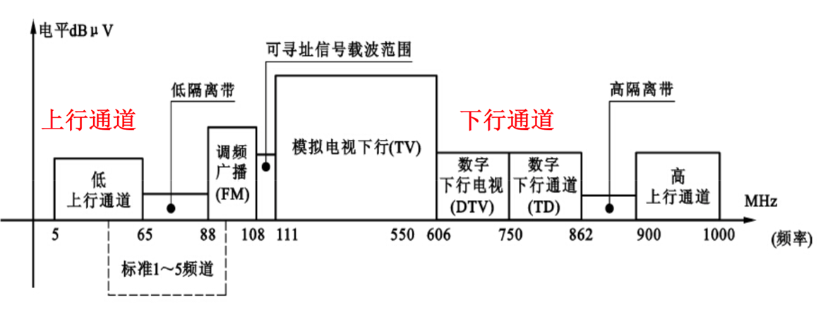

△**7、宽带数据传输技术有哪些？及其各自特点（**SDH、ATM、WDM、MSTP、OTN等）

SDH:（P167）同步数字体系，由若干SDH网元组成的在光纤或微波上进行同步信息传输、复用、分插和交叉连接的网络。同步复用，标准光接口，强大的网络管理能力，支持ATM或IP传输的特点

ATM:（P176）异步传输模式， 以信元为基本单位进行信息的传输、复接和交换。 面向连接的通信方式,可实现 VP / VC 两级交换，取消了链路的差错控制和流量控制等，可综合多种业务，传输速率低的特点

DWDM:（P171）密集型波分复用，在一根指定的光纤中，多路复用单个光纤载波的紧密光谱间距（组合一组光波长用一根光纤进行传送），它的协议和传输速度是不相关的这一特点。

MSTP:（P178）基于SDH的多业务传送平台，基于 SDH平台,同时实现TDM、ATM、以太网等 多种业务的接入、处理和传送,提供统一网管的多业务节点。具有业务的带宽灵活配置、可以根据业务的需要，工作在端口组方式和VLAN方式、可以工作在全双工、半双工和自适应模式下，具备MAC地址自学习功能、QoS设置和对每个客户独立运行生成树协议的特点。

OTN:（P184）光传送网，是以WDM为基础、在光层组织网络的传送网，是下一代的骨干传送网。具有多种客户信号封装和透明传输、大颗粒调度和保护恢复、引入了丰富的开销,具有完善的性能和故

障监测能力、增强了组网和保护能力的特点。

1. ：

**◎1、单位换算（P25）、基础热噪声电平**

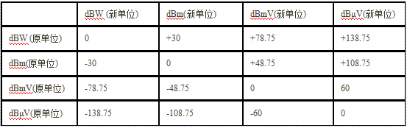

室温下热噪声电平：2.4 dBμV

NTSC制下对应的基础热噪声电平：0.8dBμV

**◎2、常用的系统指标的定义及其对传输信号的影响**

载噪比CNR或C/N：载波功与率噪声功率之比。图像中噪波即雪花干扰；电视伴音和调频广播声音质量：背景噪声如丝丝声、哼声、蜂声和串音等。



信号交流声比HM：交流声调制是指在1kHz以内，50Hz电源的交流声及其谐波的干扰。影响：图像中上下移动的水平黑道或白道即“滚道”，垂直方向产生扭动，严重时画面混乱。



交扰调制比CM：在被测频道需要的调制包络峰峰值与被测载波上转移调制包络峰峰值之比。影响：两串扰信号同步时看到另一节目弱信号，不同步时串入图像产生漂动，串入信号失真时画面出现杂乱无章的麻点或不规则移动的花纹。



微分相位失真DP：在不同亮度电平上彩色副载波相位的变化。影响：图像在不同亮度处颜色发生变化。

载波组合二次差拍比C/CSO：图像载波电平与带内成簇聚集的二次差拍产物的复合电平之比。≥54dB。影响：使电视机接收屏幕上图像中移动的垂直、倾斜或水平网纹。。

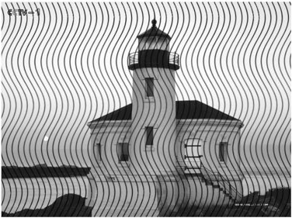

载波组合三次差拍比C/CTB：某个图像载波电平与聚集在该频道的图像载频附近形成簇的复合三次差拍产物之比。≥54dB。影响：图像中差拍噪声，水平 条纹。



【注】横条纹产生的原因：载波复合三次差拍比较低，①放大器本身非线性指标未达标；②放大器输出电平过高。

**3、CNR/CSO/CTB的计算**【计算还是自己看看PPT吧。太多了】

单个

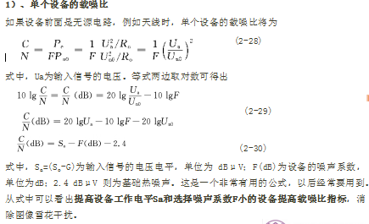

多个级联（参数相同－公式/不同－查表法）

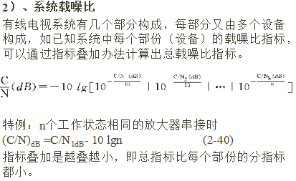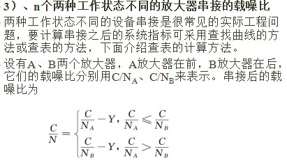

**◎4、输入电平与CNR/CSO/CTB的关系**

CNR：放大器的输入电平和输出电平越高，其载噪比就越高。输入信号电平升高1 dB，CNR升高1 dB

CSO：系统输出电平每降低1dB，C/CSO提高1dB。

CTB：在一般使用的线性范围内，系统输出电平每降低1dB，载波复合三次差拍比提高2dB。

**5、常见的数字系统指标（MER、BER）**

调制误码比MER：数字电视信号的理想符号功率与噪声功率之比，反映了数字电视信号经传输后损伤的程度，是衡量数字电视系统的重要指标。值越大代表系统性能越好。

比特误码率BER：符号被推挤进入相邻符号范围从而导致那些符号被误解的概率。值越低代表系统性能越好。

**第三章：**

**◎1、前端系统的软硬件组成以及各部分的功能(编码、复用、加扰、调制、EPG、CAS、SMS、BOSS等)**

前端系统——硬件设备1、节目源接收设备2、前端信号处理设备

前端系统——软件系统1、EPG——电子节目指南2、SMS——用户管理系统3、CAS——条件接收系统4、其他数据、增值业务系统

①编码器功能:将模拟节目编码成数字节目、将码率高的节目压缩、将码率变化大的节目限制

②复用器的功能:将未经过复用的单路流、PSI/SI和其他数据复接为带有各种数据类型的多节目流；将已复用的流解复用过滤其中的无用流或者替换其中的具体内容，然后从本地插入节目或者数据进行再复用处理；PSI/SI的生成和发送；支持私有描述符的编辑和插入；支持传输流的统计复用。

③加扰器功能：在CAS的控制下对复用的TS流进行加扰，使未授权的用户无法获取节目。

④CAS条件接收系统的基本功能：对数字电视进行加密管理、通过SMS对用户收费进行管理；附加功能：支持IPPV等运营模式、用户对智能卡的管理

⑤SMS用户管理系统的基本功能（1）用户管理（2）产品管理（3）订购管理（4）授权信息管理（5）计费管理（6）收费管理（7）权限管理（8）接口管理（9）资源管理（10）报表管理

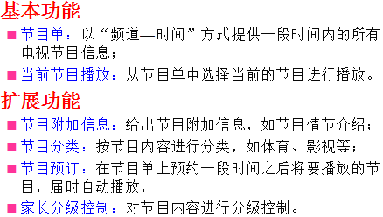⑥EPG电子节目指南功能：

⑦BOSS业务运营支撑系统功能：（1）系统管理（2）客户管理子系统（3）营业管理（4）产品管理（5）计费管理（6）资源设备管理（7）统计报表管理（8）账务管理（9）客服与工单管理（10）对外接口管理

**2、QAM调制数据率的计算P69**

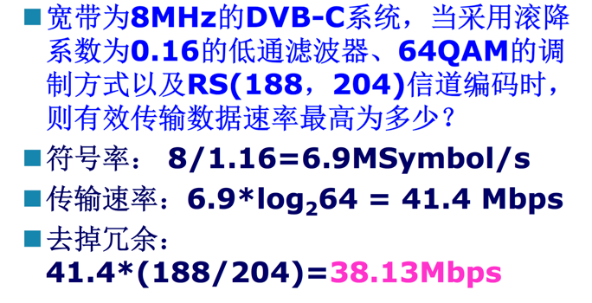

**3、机顶盒解析EPG流程**

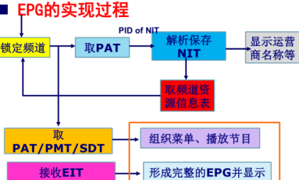

锁定物理频道 分析NIT表 分析SDT表 分析PAT表 分析PMT表 分析EIT表 接收TDT表

**◎4、SI、PSI的概念及特点**

SI服务信息：由BAT、SDT、EIT、TDT、RST、TOT、ST、SIT、DIT九个表构成，使用户能在多码流中快速找出自己需要的业务。PSI只提供了复用码流的信息，SI提供了相关业务和时间的识别信息；SI插在广播数据流中，不是用专门的数据通道传送； SI是接收机选择业务的数据信息，主要作用是选择业务；SI是构成电子节目指南EPG的基础数据； 除EIT外其他SI信息不能加扰。

PSI节目特定信息：由NIT、PAT、PMT、CAT表构成。 PSI提供了复用码流的信息；PSI信息封装在SECTION中传输；PSI不能加扰。

**4、CAS条件接收系统的原理(三重安全体系)**

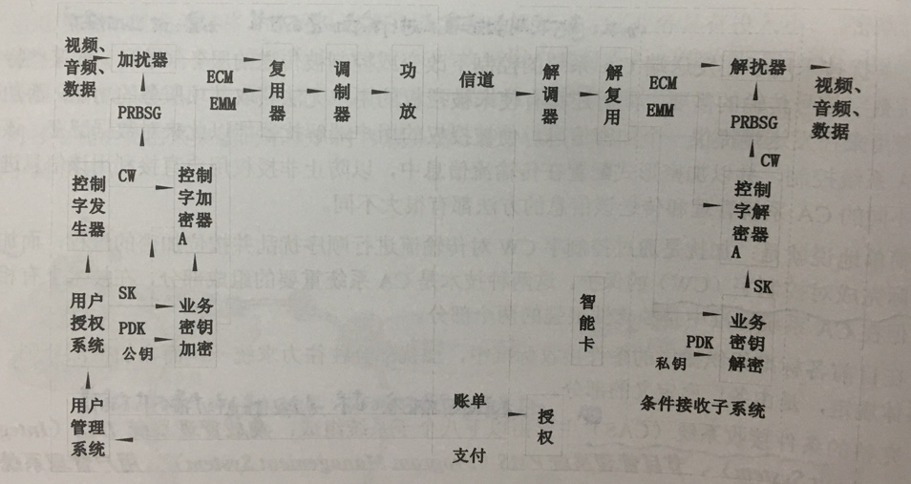

**◎5、加扰、加密的区别；同密、多密的区别**

加扰是通过控制字CW对传输流进行顺序扰乱并按位加密的过程，而加密部分实际完成对控制字的保护。

同密：两个或两个以上的CA系统对同一个传输流进行加扰，都遵循通用加扰算法，只有控制加密部分，成本低。

多密：不同的CA系统由不同的加扰算法，集成到智能卡上，成本较高。

**◎6、机卡分离、DCAS等概念**

机卡分离：指接收机 (机顶盒)和CA功能的分离（中间件做在卡上）

DCAS:可下载条件接收系统,是指将解密数字电视内容的应用软件、算法、密钥通过在线下载的方式下载到数字电

视终端的一种先进的适合智能数字电视平台的CAS 加密技术。

1. **：**

**1、光纤的结构、原理、损耗系数、波长、型号及特点**

结构：塑料保护层、纤外涂敷层、包层、纤芯

原理：光的全反射原理：纤芯材料的折射率＞包层材料的折射率（里面的＞外面的）

损耗系数α：单位距离(公里)光信号能量衰减的分贝值。α [dB/km] =（1/L） [ P2 （ dB ） -P1 （ dB ） ]

波长：光纤的损耗与它所传输光的波长有关。三个极小值常把这三个波长称为光纤传输的三个窗口，其中，850nm附近的损耗最大,约3~ 4dB/km,1310nm附近的损耗次之,约 0.35dB/km,1550nm附近的损耗最小,可达 0.19dB/km以下。

型号：根据我国国家标准规定:用大写A表示多模光纤,大写B表示单模 光纤,再以数字和小写字母表示不同种类光纤。目前ITU-T规定的光纤代号有G.651光纤(多模光 纤),G.652光纤(常规单模光纤),G.653光纤 (色散位移光纤),G.654光纤(低损耗光纤) ,G.655光纤(非零色散位移光纤)和G.657光纤 。

特点：优点：带宽极宽，容量极大；衰减小，传输距离远；串扰小，传输质量高；抗电磁干扰，保密性好；尺寸小重量轻，便于运输和敷设；原料丰富，节约金属

缺点：极易断裂；严格忌水；弯曲能力差；切断与接续要求高

**2、什么是光纤色散？色散类型及对光纤传输的影响**

色散：输入光信号中不同频率或不同模式光的传播速度不同，不同时到达输出端，使输出波形展宽变形、失真的现象。（波形的顶部降低变平，底部展宽）

色散对传输的影响： 限制了光信号一次传输的距离； 减少了传输的信息容量； 与光源的调制特性一起产生组合二次失真（CSO）。

**3、单模光纤、多模光纤的特点**

当光纤纤芯中只有一种模式传输时，叫做单模光纤。单模光纤的纤芯直径较小，一般在10μm以下；不存在模式色散，无失真。其总色散为材料色散和波导色散之和。在光波长1310纳米处，材料色散（大于零）与波导色散（小于零）抵消，使总色散系数为零。意味着无失真，因此在有线电视网络中广泛应用。单模光纤在1.55μm波长低损耗窗口的色散较大，约为20ps/ nm•km。

**4、常见的光有源器件的特点、参数**

①光放大器 ：是实现光信号放大的一种新型全光放大器。根据它在光纤线路中的位置和作用，一般分为中继放大、前置放大和功率放大三种。

EDFA（掺铒光纤放大器 ）

1）工作波长正好落在光纤通信最佳波段1550nm（1500nm～ 1600nm），与光纤耦

合损耗小，可达0.1dB。

2）增益高，约为30～40dB，饱和输出光功率大，约为 10—15dB。可以实现各路光

信号的同时放大。

3）噪声指数小，一般为4～7dB。隔离度大，串扰小，适用于波分复用。

4）频带宽，在1550nm窗口频带宽度为20～40nm。有利于增加传输容量。

②光发射机：把电信号转换为光信号的设备。光调制器根据原理不同，可分为直接调制、内调制和外调制三种。 通常1310nm光系统多采用直接调制光发射，以获取较高的性价比。但是直接调制存在啁啾效应，使用时应该注意。采用1310nm 的激光传输时，无中继放大的传输距离不超过35km。

③光接收机：任务是把由光缆传送来的光信号变为电平适合、低噪声、幅频特性平坦的电信号，送入用户分配网进行分配给各用户终端。光接收机的灵敏度定义：光接收机能够探测到的最小光功率电平。光纤有线电视系统中常用的调幅光接收机的灵敏度为-9dBm；当这样小的光电平输入时，输出信号的载噪比太低，故一般输入光电平应为-2～-3dBm。

**◎5、啁啾效应、SBS散射的概念及其对光纤传输系统的影响**

啁秋效应：在直接调制过程中，激光器注入电流的变化会引起有源区载流子密度和折射率的变化，使谐振腔光通路长度变化，形成的光振荡波长也随之变化。这种现象称为附加频率调制或啁秋效应。

当已调光信号注入光纤进行传输时,在啁啾效 应和光纤色散的共同作用下,将引起非线性失 真指标CSO 的劣化,传输距离越远,CSO 指标 劣化越严重,采用1310nm 的激光传输时,无中 继放大的传输距离不超过35km。

受激布里渊散射（SBS）：

(1)定义：当注入光纤的信号光功率超过一定数值时，将有很强的前向传输信号光

转化为后向传输

(2)原因：输入的信号能量过大

(3)结果：产生了一个往回返的信号，CNR下降

(4)解决方法：分光器、衰减器

**6、常见的光无源器件的种类、功能、特点、参数**

①　光耦合器：把一个或多个光输入分配给多个或一个光输出。

1.光分路器：对同一波长的光功率进行分路或合路的无源器件。

种类： 星形耦合器；树形耦合器（光分路器）。按分光原理分为:熔融拉锥型(FFS)和平面

波导型(PLC)

A. 插入损耗（IL）：每一路输出光功率相对于输入光功率损失的dB数

B. 回波损耗（RL）：从光器件或系统反回输入端口的光功率相对于输入光功率的dB数

C. 附加损耗: 所有输出端口的光功率总和相对于输入光功率损失的dB数

D. 分光比: 光分路器各输出端口的输出功率(w)与 总输出功率的比值, 光分路器的分光比与传输光的波长有关

隔离度、均匀性、方向性

2. 光波分复用器：在同一根光纤中，同时让两个或两个以上的光波长信号通过不

同光信道各自传输信息。

A. 密集波分复用器（DWDM）

a.更密集的信道分布，能在同一根光纤中传输更多的信号，

b.极大的提高通信容量，更加适合未来高速大容量光网络应用，更具备发展前景

B. 稀疏波分复用（CWDM）低成本、低功耗、小尺寸；中心波长,波长间隔为20nm

②光纤连接器：完成光纤与光纤/光设备之间可拆卸(活动)的连接；永久连接（熔融法）半永久连接（套管+匹配液+粘接）活动连接（活动连接器）

型号:常用XX/YY表示

XX:指活动接头的结构和形状,分有ST、FC、SC、

DIN等;

YY:指活动接头的端面形状,分有PC、APC、UPC 等。

③光衰减器：用于对光功率进行衰减的器件。可分为固定型和可变型；重量轻、体积小、精度高、稳定性好、使用方便等；以 1310nm和 1550nm波长的光为例：固定衰减的最大衰减量为 25dB，衰减精度为 0. 5dB；可变衰减器的衰减值为 4～55dB，衰减精度为 0 .5～2dB。

④光隔离器：组织反射光对器件性能的影响。

**7、分光器与分波器的区别**

光分路器是把一根光线上的信号分到不同的光纤上，不同输出端口输出的光只有功率上的不同，光的波长成分和内容是一样的。

分波器，光纤通讯线路中可以对波长进行分割复用和解复用的器件，它不同端口输出光的波长是不一样的。

**8、光纤活动连接器的种类及特点**

**①　从接头的端面来分光缆接头类型：**

**1. PC（平型） 2. APC（斜型）：性能最好 3. UPC（球型）**

**②　按接口分：**

**1. FC型光纤连接器 （螺纹连接式），即绿头**

**2. SC型光纤连接器 （直插式），即蓝头。**

**◎9、光纤链路计算【这个自己看PPT吧】**

**第五章：**

**◎1、同轴电缆的名称、性能参数、特性（衰减、温度特性、斜率特性）等**

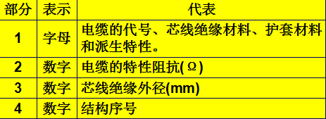

性能参数：特性阻抗、反射损耗、温度系数、衰减系数、屏蔽特性

三大特性：温度特性（0.2%/摄氏度）、阻抗特性（75Ω）和传输特性。

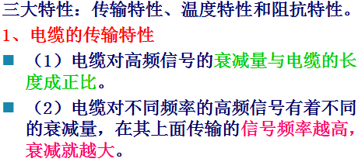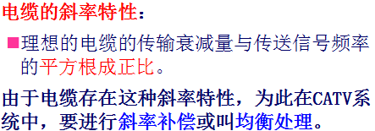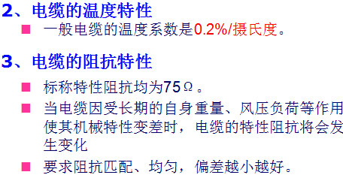

1. **有源设备：延长放大器、楼栋放大器**

延长放大器：补偿光节点至用户分配放大器支线损耗。

用户分配放大器（楼栋放大器）：电缆传输最后一级放大器，主要用于补偿前级由于分支、分配、电缆衰减对射频电平的损耗，使用户终端输出电平符合要求。

**◎3、无源：分配器/分支器（损耗、隔离度、反射、驻波比等）、均衡器、用户终端盒、衰减器等**

①分配器（将一路输入信号的电平（功率）均匀地分配给若干个输出端的无源器件）；

相互隔离（隔离度）=某一分配口输入电平 - 另一分配口输出电平

输入阻抗和输出阻抗：75欧姆

②分支器（把一路输入射频信号分成一个主路和几个支路输出的无源器件）

1. 插入损耗（接入损失）=分支器输入端电平- 分支器主输出端电平(dB)

2. 分支损耗（分支耦合损失）=分支器输入端电平- 某一支路输出端电平(dB)

3. 反向隔离度=主输出端电平-某一分支输出端电平

4. 相互隔离度=某一分支端输出电平-另一分支口输出电平

③均衡器：一个衰减量随频率变化的衰 减器，用来补偿电缆衰减斜率特性

④用户终端盒：通过用户线与电视机连接。不仅提供广播电 视业务、数据广播业务,还用于开展双向网络交互 业务。

⑤衰减器

**◎4、分配器和分支器的区别**

分配器的所有输出口衰减量是一致的；而分支器则依型号规格不同，主输出端的插损在1-3dB左右，而支路衰减则从6-34dB不等；实际应用中要根据信号电平和现场需要，决定分配器和分支器的组合方式和规格型号的选用。用户分配网中，分支器一般连成一串，而分配器则采用树形连接。

1. **无源同轴分配网的电平计算【PPT p67】**

**第六章**

**1、广电城域网的两种信道分别是什么？两种信道的区别和联系**

广播信道(BC): 单方向传输宽带广播式信号, 只有分配,不存在交换

交互信道(IC): 双向传输交互式信号

有机统一和分隔方式

广播信道的一级光链路干线和交互信道骨干网光纤通过 “同缆不同芯”的空间分隔方式组合在一起。

广播信道的二级光链路干线和同轴电缆用户分配部分与 交互信道接入网通过“各自占用不同的频段”的频分复 用加以区分。

两个信道的路由一致性

两个信道尽量做到同一路由,同一光缆分纤,分前端和 分中心原则上应使用同一机房。

**2、宽带数据传输技术有哪些？概念及其各自特点。（SDH、ATM、WDM、MSTP、OTN等）**

SDH(同步数字体系)：由若干SDH网元组成的在光纤或微波上进行 同步信息传输、复用、分插和交叉连接的网络。同步复用；标准光接口；强大的网络管理能力；支持ATM或IP传输

ATM(Asynchronous Transfer Mode异步传输模式/信息元中继)：以信元为基本单位进行信息的传输、复接和交换。面向连接的通信方式,为每个虚链接提供QoS保证;可实现 VP / VC 两级交换;取消了链路的差错控制和流量控制等,提高了传输效率;可综合多种业务(统一的信元格式,与业务无关,与设备 无关,与比特率无关),是B-ISDN的典范；相对于同步传输,传输速率低,目前最高2.5Gbps。

MSTP(基于SDH的多业务传送平台):基于 SDH平台,同时实现TDM、ATM、以太网等多种业务的接入、处理和传送,提供统一网管的多业务节点。(1)功能上的集成性;(2)管理上的统一性。

OTN光传送网络；是以波分复用技术为基础、在光层组织网络的传送网,是下一代的骨干传送网。(1)多种客户信号封装和透明传输 (2)大颗粒调度和保护恢。(3)引入了丰富的开销,具有完善的性能和故障监测能力(4)增强了组网和保护能力

**3、SDH的帧结构封装过程、STM-N的速率**

各种业务信号进入SDH 的帧结构都要经过三个 步骤,即映射、定位和复用。

映射就是将各种进来的速率不等的信号先经过码速调整, 再装入相应的标准容器C 中,同时加入通道开销POH形成 虚容器VC。

定位就是将帧相位发生偏差的(称帧偏移)的信息收进支路单元TU或管理单元AU,它通过支路单元指针或管理单元 指针的功能来实现。

复用就是将多个低阶通道层信号通过码速调整进入高阶通道或将多个高阶通道层信号通过码速调整进入复用层的过程。

传输速率分级称为STM-N。

SDH每帧传输时间为125μS,每秒传输

1/125×106 =8000 帧,帧时长固定。

对STM-1 而言,每帧能传输的比特数为

8×(270×9×1)=19940bit

则,STM-1 的传输速率为 19440×8000=155.520Mbps

**4、ATM信元长度**

信元长度:53个字节。信头(header):前面5个字节，信息域(information field)或净荷:后面的 48个字节

**5、SDH&DWDM的网络主要设备**

终端复用器(TM)，分插复用器(ADM)，数字交叉连接设备(DXC)，再生中继器(REG)

**第七章**

1. **为什么要进行HFC双向网改造？如何改？改了之后的HFC双向网有何优缺点？**

为什么改：CATV网络中放大器的数量过多，信号失真大；业务单一：视频；单向通信：主要用于下行通信，不能双向交互；网络结构脆弱：鱼骨形结构，只要一个地方或设备故障，可能导致中断对众多用户的服务；

如何改：在原有CATV基础上进行改造：干线部分：光纤传输系统代替CATV中的同轴电缆。用户分配网：仍保留同轴电缆网络结构。可提供业务：保留原有CATV单向电视广播业务；利用剩余频带提供宽带交互式数据业务。

双向HFC的优势：在主干上采用光纤，提高了容量，为宽带接入奠定了基础。取消主干上的放大器，提高信号质量和可靠性。为双向交互式通信提供了条件。通过Cable Modem可实现全业务通信（数、话、图）。

缺点：可靠性问题：虽然主干采用光纤后，减少了许多放大器，但用户分配网仍有一些，一个放大器故障可能会中断一片。 安全性问题：共享介质存在安全隐患。供电问题：必须给放大器供电，一旦供电故障，可能会造成片区的服务中断。操作、管理和维护问题提供完善的服务、管理和维护，HFC营运者尚需努力。上行信道干扰多，会对数据通信产生影响

1. **什么CM、CMTS？CM接入技术的主要特点**

CMTS: Cable Modem Termination System头端（局端）电缆调制解调系统

CM: Cable Modem，电缆调制解调器

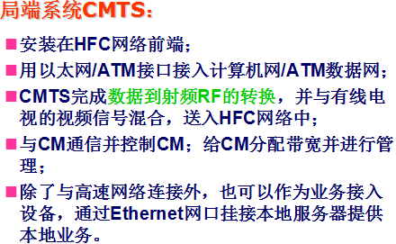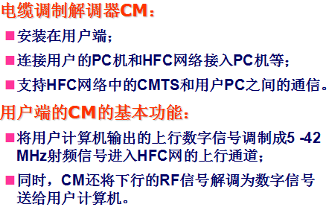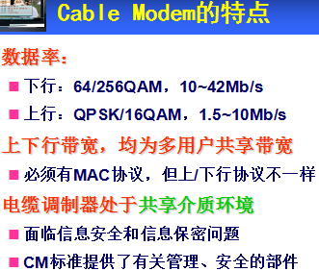

**◎3、CM与CMTS的通信过程**

在下行方向，来自路由器的数据包在CMTS中被封装成MPEG-2 TS帧的形式，经过64QAM调制后与有线电视模拟信号混合输出RF信号到HFC网络，下载给各CM；

在上行方向，CMTS将接收到的经QPSK调制的数据进行解调，转换成以太网帧的形式传送给路由器。同时，CMTS负责处理不同的MAC程序，这些程序包括下行时隙信息的传输、测距管理以及给各CM分配TDMA时隙。

**◎4、CM接入技术中上下行的频谱划分、传输的信号及调制技术等**

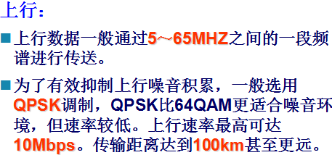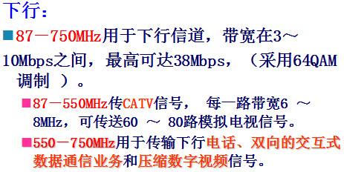

①　速率：上下行速率不对称（上行速率低——最高10Mbps，下行速率高——最高42Mbps）

②　传输信号： 上行：数据信号 下行：RF信号

③　调制技术： 上行：QPSK调制 下行：QAM调制

**◎5、CM接入技术相关的标准及特点**

具体措施：将头端下移至用户 ；对于CM来说：上行——频分复用

标准的演进：IEEE 802.14 DOCSIS C-DOCSIS

IEEE 802.14：物理层采用ITU-T J.83建议；MAC层基于ATM信元，协议机制非常精致

国际标准：DOCSIS：以IP业务为中心，吸取了802.14的很多协议机制:物理层采用ITU-T J.83建议；承载的高层数据为LLC PDU。

国内标准：C-DOCSIS :①基于同轴电缆入户，兼容已有DOCSIS 的标准终端，②大带宽接入，接入带宽不低于光纤到户方案实现接入带宽及IPQAM 等业务的平滑升级过渡；③结合PON 的技术优势，实现信号的光进铜退，优化了网络架构，大大减轻了有线电视分机房的空间及供电压力；④网络适应性良好；⑤具备完善的端到端多业务QoS 保障；⑥具备完善的业务、设备、运行运营体系。

**第八章**

* **光接入网的概念、基本组成及各部分的主要功能**

光接入网概念：是以光纤为传输介质，并利用光波作为光载波传送信号的接入网。

由一个光线路终端OLT、至少一个光配线网ODN、至少一个光网络单元ONU以及适配设施AF所组成。

光网络单元ONU （Optical Network Unit）提供用户到接入网的接口（光电转换、物理接口）提供用户业务适配功能（速率适配、信令转换）

光分配网 ODN（Optical Distribution Network）：为OLT和OUN之间提供光传输技术由光连接器和光分路器OBD (Optical Branching device)组成完成，光信号功率的分配及光信号的分、复接功能

光线路终端OLT（Optical Line Terminal）：提供与中心局设备的接口（光电转换、物理接口）提供与ODN的光接口分离不同的业务

适配功能AF（Adapter Function） ：为ONU和用户设备提供适配功能，具体物理实现则既可以包含在ONU内，也可以完全独立。

**2、FTTx的概念和特点**

FTTx：光纤接入。根据不同用户需求的距离，改变具体的接入方式，可以选择FTTB,FTTC,FTTH等

**◎2、EPON: 概念、网络架构、承载业务、上下行传输技术、数据率、传输信号的波长、传输距离、最大分光比、标准、关键技术（测距、LLID、MPCP、APS、动态带宽分配）、链路计算、PON口计算等**

EPON：以太网无源光网络，是指采用PON的拓扑结构实现以太网的接入。

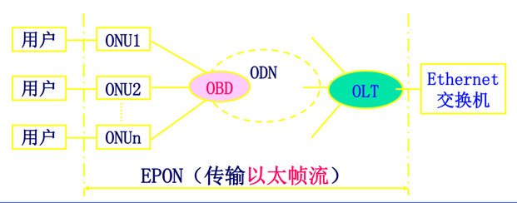

1)使用2个波长时,下行使用1490nm波长 ,上行使用1310nm波长,这种系统可用于分配 数据、语音和IP交换式数字视频(SDV)业务给 用户。

(2)使用三个波长1490nm、1310nm和1550nm 时,其中的1550nm专门用于传送下行CATV业务 ,或者DWDM业务;1490nm和1310nm两个波长 传送数据业务,1490nm传送下行数据,1310nm 携带上行数据。

LLOD:EPON的OLT和ONU之间的连接要通过逻辑链路的控制，即LLID技术。

最大传输距离35Km，光分路器分支比目前最高为1：64

下行使用1490nm波长 ，上行使用1310nm波长。

EPON系统采用WDM技术，实现单纤双向传输。下行数据流采用TDM技术（时分复用），上行数据流采用TDMA技术（时分多址复用）

关键技术：多点控制协议（MPCP），测距和ONU数据发送时刻控制，逻辑链路标记（LLID），突发模式光接收技术，动态带宽分配（DBA），运行管理维护（OAM），光纤保护倒换（APS）

**◎3、GPON：承载业务、数据率、传输距离、最大分光比等**

GPON具有Gbit/s级的高速率、高效率，支持多业务透明传输，能够提供明确的服务质量保证和服务级别，具有电信级的网络监测和业务管理能力的无源光接入网。

支持上、下行不对称速率：下行2.5Gbps、1.5Gbps可选；上行2.5Gbps、 1.25Gb/s、622Mbps、155Mbps可选

光分路器分支比为1：64，可升级到1:128

理论最大传输距离：60km，实际覆盖不超过20km

支持多业务、多承载（包括ATM业务、TDM业务以及IP/Ethernet业务），提供明确的服务质量保证和服务级别，具有电信级的网络监测和业务管理能力。

**◎4、EPON与GPON的比较**

|  |  |  |
| --- | --- | --- |
|  | **GPON** | **EPON** |
| **标准** | **ITU.T** | **IEEE** |
| **速率** | **2.5G/1.25G** | **1.25G/1.25G** |
| **分光比** | **1:64~1:128** | **1:32~1:64** |
| **承载** | **ATM, Ethernet, TDM** | **Ethernet** |
| **带宽效率** | **92%** | **72%** |
| **QOS** | **Very good** | **Good** |
| **测距** | **EqD 逻辑等距** | **RTT** |
| **DBA** | **标准格式** | **厂家自定义** |
| **TDM支持** | **直接承载** | **TDM over Ethernet (PWE3, CESoEthernet)** |
| **OAM** | **ITU-T G.984 (强)** | **Ethernet OAM（弱，厂家扩展）** |
| **运营成本** | **高** | **中** |

**第九章**

**◎1、什么是EOC？低频EOC和高频EOC技术分别有哪些？我国的EOC？**

EOC:基于同轴电缆的以太网 (Ethernet over Coax，EOC) ,是指以太网信号在同轴电缆上的一种传输技术。EOC是一个广泛的概念，各种利用电话、电力、电视电缆传输数据信号的技术都可以称为EOC技术。

高频调制EOC采用标准的WLAN 、MoCA 技术以及非标准的如雷科通BIOC技术。

低频调制EOC采用标准的PLC 或 HPNA技术以及非标准的如H3C EPCN技术**。**

我国的EOC :HINOC

**◎2、三种接入方式的网络架构、各自优缺点（CM+CMTS/EPON+LAN/EPON+EOC）**

1. CMTS+CM

1. 网络架构

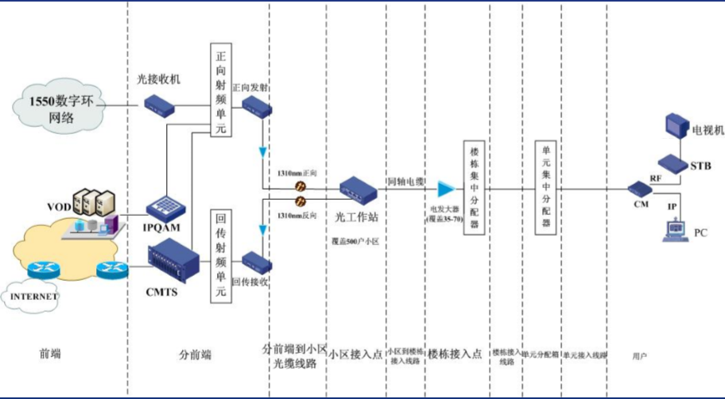

2. 优点

A. 利用现有的CATV网络提供双向通信，适合稀疏模式网络覆盖区域；

B. 大面积覆盖低开通率情况下成本较低，少量前期投入即可在全网进行业务受理；

C. 技术标准及产品比较成熟；

3. 缺点

A. 噪声汇聚效应影响系统的带宽和性能，同轴电缆及 接头质量要求较高，后续

维护工作量较大；

B. CMTS下行通道带宽有限，可开通用户数较少；

C. 可承载业务有限，大带宽业务无法满足，无法提供全业务承载；

D. 后续系统扩容成本巨大；

E. 可供选择的设备及系统数量较少

1. EPON+LAN

1. 网络架构

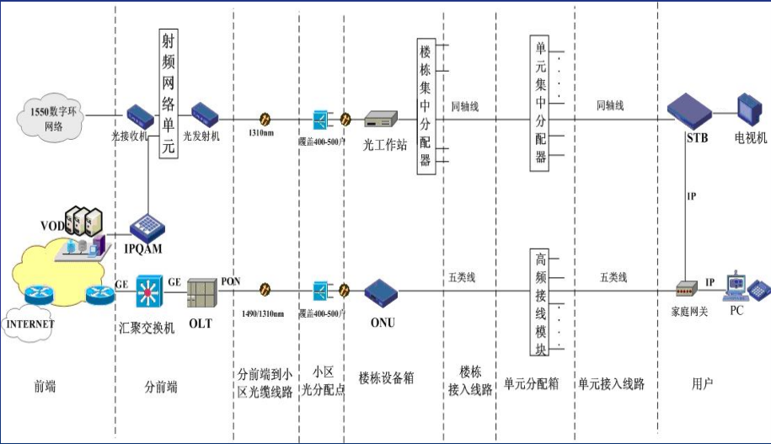

2. 优点

A. 运营商不承担用户终端的投入，未来网络升级改造方便；

B. 网络接入带宽：接入带宽高，可扩充性好，可以承载全业务运营；

C. 光传输采用EPON技术，传输链路中实现没有有源设备，维护方便；

D. 价格也非常低，兼容性好。

3. 缺点

A. 需重新入户施工，施工量及施工难度都较大；

B. 两张网络分开运营，维护人员素质要求高

1. EPON+EOC（老小区改造）

1. 网络架构

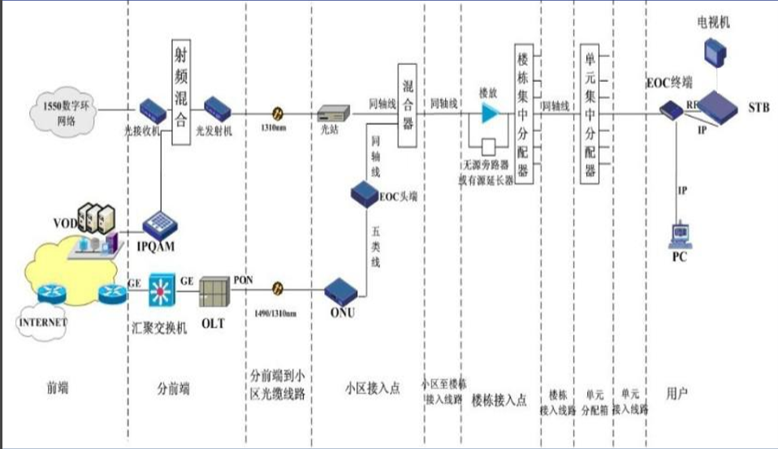

2. 优点

A. 初始投资小，充分利用原有cable线缆资源，无需施工改造

B. 设备成本低于CMTS＋CM方案

3. 缺点:每个EOC头 端允许并发用户数量有限

**3、FTTH的网络架构、主要设备、覆盖方式、波长方案（P247）**

三种ODN网络架构：集中一级分光；二级分光；分散一级分光

三种覆盖方式

“全覆盖”：主要针对新区建设项目，集中施工，将光纤一次性布放到所覆盖的每个用户室内。

方案特点：

难度较大的光缆入户施工在用户未入住的阶段集中完成，后期业务开通时不需线路人员介入

初始成本高，投资风险大

用户入住后存在线路被装修损坏的风险

“薄覆盖”：主要针对旧区改造项目，分阶段施工，在集中施工阶段完成从CO到DP的线路施工，在业务开通阶段完成引入光缆的敷设。

无源ODN

单纤三波：一个局端覆盖2048户，

主要设备户均约：550元

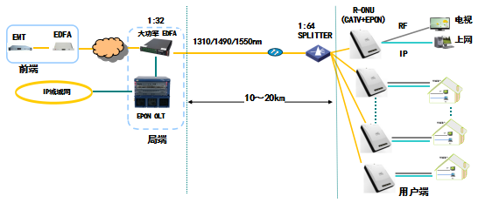

双纤三波：一个局端覆盖20480户，宽带40%渗透主要设备户均约：50元

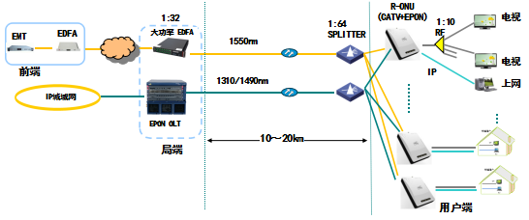

**4、C-FTTH的技术方案（p248）**

**第十章**

1. **什么是VOD？IPQAM在VOD点播系统的位置及其主要功能**

**视频点播**

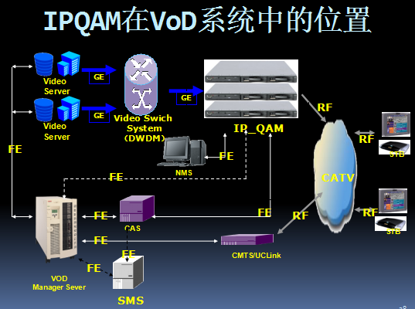

**◎2、IPQM的优缺点，以及如何克服它的缺点？**

优点：

降低视频服务对IP网络的要求，更适合高清业务对传输网络的高下行带宽要求

相比纯IP互动接入网，IPQAM方式仅需在开通业务的分前端架设设备，前期投入小，扩容方便，只需增加IPQAM设备即可提高用户并发数。

回传通道只负责传输业务控制信息，信息量小，对带宽要求低；回传方式多样化，可以用ADSL、以太网、Cable Modem等多种方式实现。

在业务发展的初期，用户量不是很大的时候，利用固有的HFC网络进行下行传输，可以节省大量的网络设备采购和线路敷设的费用，降低了业务发展的门槛。

这种网络模式下的高清互动业务，可为每个用户开通8M的单独通道，相比以太网“尽力而为”的互动回传机制，网络安全性能高，QoS有保障。

缺点：需要占用业务频点，使不同业务的频点构成“此消彼涨”的关系。即同一张网里运行直播和点播两种业务时，彼此互相竞争频点，如果直播频点多，那么点播频点就少，反之亦然。

为解决频点有限的问题，运营商可采用频点空分复用的方式，在多个分前端分别架设IPQAM设备，将同一频点在不同区域的IPQAM重复使用，每个频点覆盖不同区域

**3、IPQAM的配置（参数、带宽分配、端口特性等）**

（1）IPQAM 参数配置主要有：IP 地址；频率；输出电平

1. IPQAM带宽分配：带宽分配原则：主频点预留5～10Mbps带宽用于EPG等数据下行，主频点其它带宽可以用于数据流下行；副频点可全部用于点播流下行。数据下行占用IPQAM总带宽比例：如果设置DATA_UDP端口带宽为8Mbps，则占比8/（4*38）=5%。
2. 端口特性：通常IPQAM有多路RF输出，每路RF内部会捆绑组合多个8MHz频点。

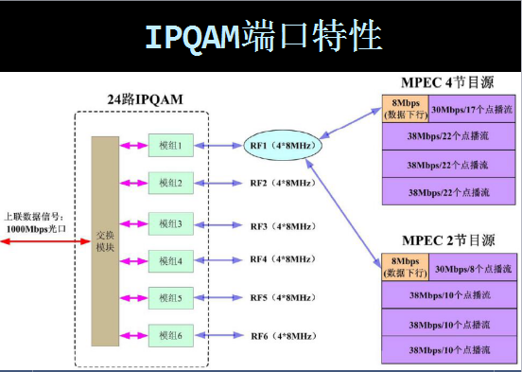

**◎4、IPQAM的扩容,有效速率计算**

1310nm光网络的IPQAM扩容

接入初期，用户开通率要求低时，可先将IPQAM设置在总前端进行集中部署；

随着业务当开展，用户开通率要求逐步提高时，IPQAM逐级靠近用户，IPQAM 越靠近用户越容易实现有限的频点资源的空分复用。

特点：由于1310nm 网络不便于直接进行光放大，在进行扩容的时候要进行相应的“光-电-光”的转换，对传输指标会产生一些消极影响。

1550nm光网络的IPQAM扩容

1550nm 网络可以直接进行光放大，在进行扩容的时候则不需要进行“光——电——光”的转换，直接采用“1550nm 内置光发+Overlay”组网技术能有效地解决IPQAM 信号的插入，这样对传输产生的影响要小一些，并且便于实现多次扩容。